Подготовила Петренко Варвара и 5 «г» класс

МБОУ СОШ №5

Февраль 2014 г.

Новости на пять
С днём защитника отечества!
История праздника

23 февраля — один из немногих дней в календаре, когда сильная половина человечества получает законное право принимать от женщин поздравления, благодарность и, конечно, подарки.
Принято было считать, что 23 февраля 1918 года отряды Красной гвардии одержали свои первые победы под Псковом и Нарвой над регулярными войсками кайзеровской Германии. Вот эти первые победы и стали «днем рождения Красной Армии». В 1922 году эта дата была официально объявлена Днем Красной Армии. С 1946 года 23 февраля ежегодно отмечался в СССР как всенародный праздник — День Советской Армии и Военно-Морского Флота. После распада Советского Союза дата была переименована в День защитника Отечества. Для некоторых людей праздник 23 февраля остался днем мужчин, которые служат в армии или в каких-либо силовых структурах. Тем не менее, большинство граждан России и стран бывшего СССР склонны рассматривать День защитника Отечества не столько, как годовщину великой победы или День Рождения Красной Армии, сколько, как День настоящих мужчин. Защитников в самом широком смысле этого слова.
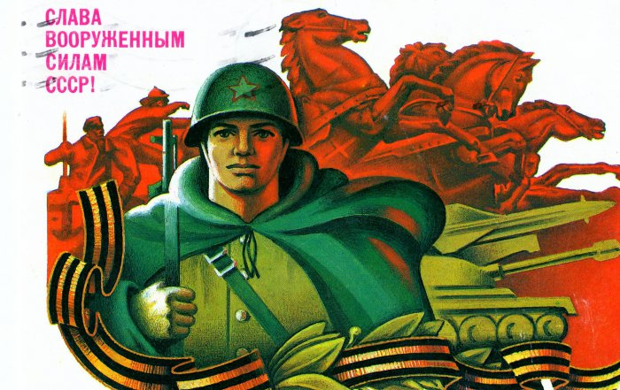
Ученики и классный руководитель 5 «Г» поздравляют всех настоящих мужчин
с 23 ФЕВРАЛЯ.

Загадки про праздник

Тоже буду я солдатом,
Буду помогать я брату
Охранять свою ...
Брат сказал: "Не торопись!
Лучше в школе ты учись!
Будешь ты отличником -
Станешь ...

Моряком ты можешь стать,
Чтоб границу охранять
И служить не на земле,
А на военном ...
Самолет парит, как птица,
Там - воздушная граница.
На посту и днем, и ночью
Наш солдат - военный ...
Снова в бой машина мчится,
Режут землю гусеницы,
Та машина в поле чистом
Управляется ...

Стихотворение о празднике

23 февраля
Февраль, февраль, зима и солнце!
И первых птичек переклик!
Сегодня выглянул в оконце:
Застыл, к стеклу лицом приник.
Мои друзья — вчера мальчишки -
Сегодня выросли и вдруг
Все как один, забросив книжки,
За руки взялись, встали в круг
И обещали мамам, сестрам
Границы радости беречь,
Беречь наш мир — и птиц, и солнце,
Меня в окошке уберечь!

И. Грошева
Олимпиада «пришла» к нам

Как мы знаем этот месяц олимпийский. Давайте вспомним моменты как к нам шла олимпиада!
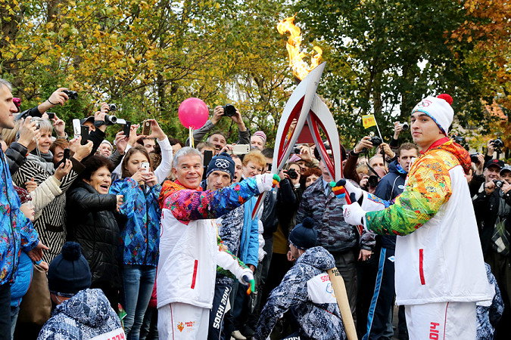
Олимпийский огонь начинает свой
путь в Калининградской области
с города Светлогорска!
На этом фото огонь
передаёт Олег Газманов.

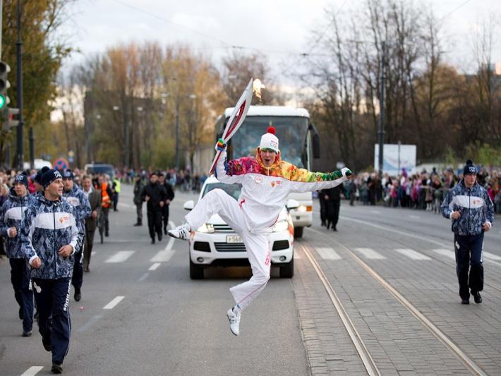
Эмоции бьют через край!

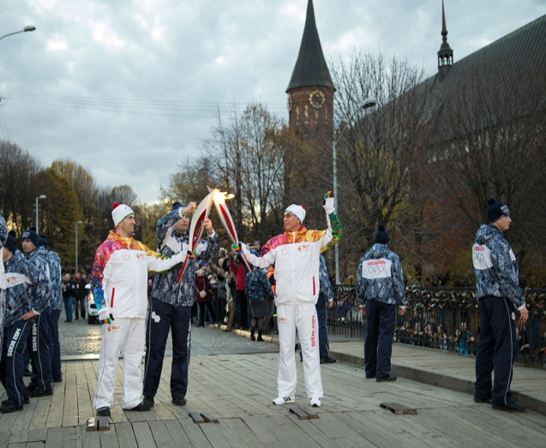
Огонь передаёт
Андрей Клемешев,
ректор БФУ им. Канта.

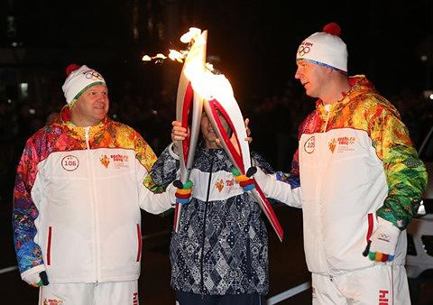
На этом фото факелоносцы
Дмитрий Розенкевич (справа)
и Николай Цуканов (слева).

И помните

P.S. …И немного о прошедшем празднике…

Высоким чувством окрылённый,
Когда-то в давние года
Придумал кто-то день влюбленных,
Никак не ведая тогда,
Что станет этот день любимым,
Желанным праздником в году,
Что Днём Святого Валентина
Его с почтеньем назовут.
Улыбки и цветы повсюду,
В любви признанья вновь и вновь...
Так пусть для всех свершится чудо -
Пусть миром правит лишь любовь!

